一張小抄‧一個阿嬤的勇敢故事
2006年12月14日，深夜11點24分，
我和攝影小咼在美國洛杉磯國際機場，排隊等通關。
從薩爾瓦多飛來這，很自然地，隊伍幾乎都是拉丁美洲人，
除了我、攝影小咼，
還有那位排在隊伍前頭、揹著一個貼有“徐鶯瑞”字樣的歐巴桑。
她那張大大的A4紙，實在很難不引起他人注意，
原因不只是白紙黑字太過醒目，
更是因為那張A4紙，是用細細的透明膠帶，綑了幾十圈，
狠狠地黏在她的黑色包包上。
很“俗”，可不是？
“一定是大陸客”，我心裡這樣想著。
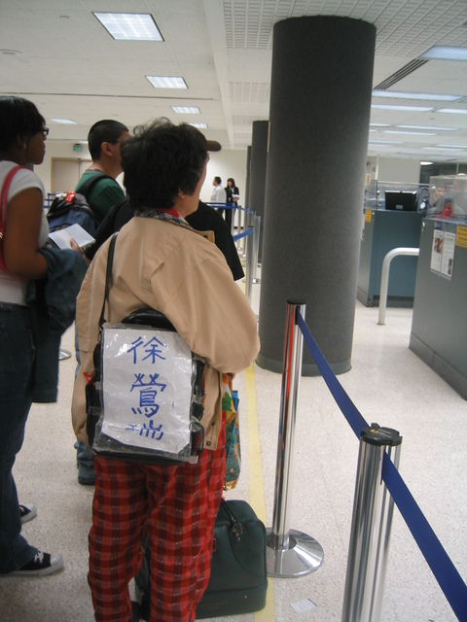
那位“徐鶯瑞”不時回過頭來，注意著我和小咼，
而我和小咼兩人嘴裡聊的是宏都拉斯的採訪心得，
心裡卻同時注意到這位有點“俗”的阿嬤。
隊伍是以S型的方式前進，
在一個轉彎處，“徐鶯瑞”和我們有了最近的距離，
這時，她突然轉過頭來問我：「你會不會說國語？」
我點了點頭，
她立刻把一張紙遞到我手上，同時，指著螢光筆畫的一行字：
『我要在洛杉磯出境，有朋友在外接我』
“徐鶯瑞”問我，過海關是不是應該比這一行？
當我看到那張小抄的當下，
我的眼淚差點飆了下來....
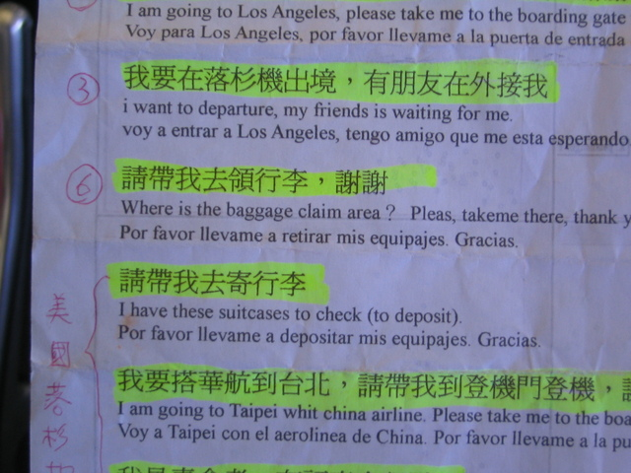
眼前的這位，原本我以為“很俗”的阿嬤，
其實是一位為了探視女兒，
帶著小抄、換了四班飛機、闖了半個地球的“勇敢的台灣阿嬷”！
被揉得爛爛的小抄，每一行中文字都會用綠色螢光筆標示出來，方便阿嬤閱讀；
小抄第一行，用中文寫著『我要到哥斯大黎加看女兒，請問是在這裡轉機嗎？』
接下來的一行是英文翻譯，第三行則是西班牙翻譯。
第二題的中文是『我要去領行李，能不能帶我去，謝謝！』
然後又是英文及西班牙語的翻譯。
這張像是考前重點提示的紙，明顯地告訴我，
這位夾在拉丁美洲人群中的阿嬷，
是帶著這一張小抄，獨自一人從台灣飛到哥斯大黎加！
台灣怎麼飛哥斯大黎加？
首先，搭十二個小時的飛機，從台北飛美國，
然後再從美國飛五個多小時到中美洲的轉運中心--薩爾瓦多，
接著，再從薩爾瓦多飛哥斯大黎加，
如果再加上這位阿嬤先從台南飛桃園機場，
那麼，她一共換了四班飛機。
薩爾瓦多和哥斯大黎加講的是西班牙語，
這也就是為何女兒給的小抄，還得附上西班牙語。
只是，很多時候，遇到的狀況，小抄上找不到題目。
阿嬤指著另一邊的隊伍，告訴我，
『我剛剛排旁邊的隊伍，結果他們比這邊，我才又趕快來這邊排隊，
我排這邊對不對啊？』
我笑一笑，向她解釋旁邊是持美國護照，這邊才是旅客的隊伍，
遞回小抄，我輕輕拍了一下她的臂膀，告訴她，
「沒問題了，現在只剩下美國飛台北的回程班機，講台語也會通呦」。
“徐鶯瑞”告訴我，
十年前，女兒跟著女婿移民到哥斯大黎加，
這十年來，女兒只回過台灣一次，是孫子一歲時，
現在，女兒生了第二胎，“徐鶯瑞”特地飛到哥斯大黎加幫女兒坐月子，
一解思念女兒及孫子的情懷。
原本，女兒坐完月子要陪著媽媽到洛杉磯轉機，
結果因為買不到機票而作罷。
至於那張寫著大大“徐鶯瑞”的白紙，
是因為回台灣的華航班機是隔天下午，
而我們抵達L.A.的時間是晚上十一點多，
所以女兒特地請洛杉磯的朋友來接媽媽住一晚，
為了方便相認，徐鶯瑞特地在包包上貼了斗大的A4紙...
知道“徐鶯瑞”的旅程，有多麼困難重重嗎？
首先，從台北飛洛杉磯轉機時，必須先步出入境航廈，到隔壁大樓，
而那棟大樓是一棟非常長的建築物，
你必須沿著大樓走廊的告示牌：KLM、NW、TACA、AA，等等英文縮寫前進。
KLM是荷蘭航空，NW是西北航空、TACA是中美洲航空、AA是美國航空公司，
儘管出國經驗頻繁的我，對這些指示都不成問題，
然而，當我從台北飛洛杉磯，準備轉往宏都拉斯採訪時，
我和小咼吹著冷風，走在看不到盡頭的長型建築物，
心中不斷提醒自己只有一個多小時的空檔可轉機，
卻是怎麼走，都找不到TACA(中美洲航空)的櫃台，
那當下，腦中冷靜的我和挫敗的我，幾乎要大打出手。
我一度懷疑自己會就此迷失在L.A.機場，
更遑論這位完全不懂英文、遑論西班牙語的老阿嬤，
她一路從台北飛哥斯大黎加、再從哥斯大黎加飛回台北，
這整路會是怎樣的艱熬？
看著眼前這位一度被我誤認為很俗的阿嬤，
不懂英文、不懂西班牙語，
為了女兒，勇敢地闖了這麼多關，飛越半個地球，
我的眼淚差點奪眶而出...
故事，還沒結束...
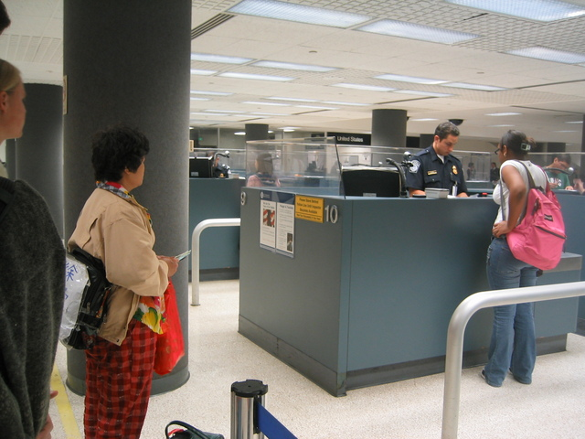
徐鶯瑞耐心地排隊等著過海關，
因著記者的職業病，我拿起相機，拍下她的身影。
為了不讓小咼發現我眼眶裡打轉的淚水，
我一邊低頭盯著數位相機，一邊對小咼說，
“她真的好勇敢哦，
海關看到那張紙條，一定會讓她快速通關的。”
沒想到，我話還沒講完，
徐鶯瑞已經被帶到遙遠的另一端....
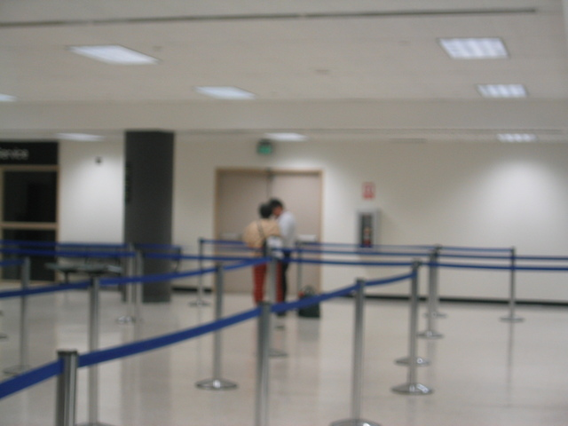
到底發生了什麼事？
排在隊伍後方的我和小咼焦急了起來，
卻，無能為力。
只能遠遠看著老阿嬤的我，順著隊伍慢慢前進，
過了海關、到了行李提領區、等待領行李。
這時，一位年輕的機場工作人員看見我，朝我的方向快步跑了過來，
“Do you speak Engilsh？”滿頭大汗的他用急促的音調問我，
“Yes,”我的話還沒說完，只見他的表情由慌張轉為開懷，
同時，右手輕輕拉著我的手臂，左手指向海關區的另一個角落，
然後，用很快地速度引領著我。
我的心情，頓時，也輕快了起來，
因為我發現，他要帶我去的方向，正是徐鶯瑞被“扣留”的地方；
這位工作人員一定是因為徐鶯瑞這位亞洲人完全不懂英文，
把他弄得七葷八素；
所以當他發現這偌大的機場裡，有我這位唯一的東方女子，
而且還點頭表示聽得懂他講的語言時，
那位機場工作人員如獲救星般地興奮。
而我，比他更興奮，
因為終於可以去“解救”那位老婆婆了。
我終於知道，
原來，徐鶯瑞只是少填了一張藍色的入境申報表。
好心的海關，按著徐鶯瑞的護照，幫她填好表格裡的基本資料，
但是，“有沒有帶毒品，有沒有帶違禁品”，海關是不可能幫忙代填的。
“阿桑，莫要緊，甘吶幾個問題，填一填就好了”
我安慰著因被“扣留”而略顯慌張的徐鶯瑞，
一邊快速瀏覽藍色表格上的題目。
說真的，我從沒好好仔細研究過這些題目，
凡是出過國的應該都有經驗，
那些題目，就是連看都不必看，一路勾“NO”就是了。
問題是，機場工作人員站在我旁邊，等著我幫忙翻譯表格裡的問題，
我只得乖乖的一題一題地問：
“阿桑，妳甘有帶水果？
“沒”她邊回答邊搖頭。
我在表格“NO”的小框框裡打勾，同時繼續問著，
“那妳有帶肉來美國嗎？”
“沒。”
老阿嬤像是小學生回答老師問題般，戒慎恐懼。
問了兩三題之後，我想到一個妙招，
反正身旁的機場工作人員聽不懂中文，至於台語，更是莫仔羊，
所以我就告訴阿嬤，
“我現在問你什麼，妳通通搖頭就對了，
因為這(表格)問的東西都是違禁品，
我幫妳填，妳只管搖頭就行了。”
“好”徐鶯瑞點頭，
我嚇了一跳，深怕工作人員看見徐鶯瑞點頭，誤以為她帶了表格上的違禁品。
總之，我們倆開始演戲。
我嘴裡不停地假裝問問題，其實說的全是要徐鶯瑞放心的話，
手中的筆順著表格的題目，一項接一項地勾“NO”；
聰明的徐鶯瑞則是不斷、不斷地，用力搖頭。
OK！終於填好了表格，
我幫徐鶯瑞整理她手中厚厚的一疊資料，
只留下護照、入境申報表、以及小抄，交到她手上，
我告訴她，別擔心，這次絕對沒有問題！
後來，徐鶯瑞再度過海關時，
不管海關問她什麼問題，
她都非常用力、非常用力地搖頭。
很好笑、
也很讓人感動。
一張小抄‧一個勇敢的台灣阿嬤。
